ALTERNATYWNE ĆWICZENIA LABORATORYJNE

TECHNOLOGIA WSTRZELIWANIA DWUWARSTWOWYCH FORM I RDZENI

Józef DAŃKO
- Wstęp

W procesie zagęszczania masy metodami dmuchowymi obserwuje się charakterystyczne zwiększenie gęstości pozornej masy na przedłużeniu osi otworu strzałowego w stosunku do rejonów rdzenia lub formy, w których strumień piaskowo-powietrzny nie działa bezpośrednio na warstwy masy. Taki rozkład zagęszczenia zmniejsza zdolność rdzenia do odprowadzania gazów po zalaniu formy ciekłym metalem, a także nie jest korzystny dla mas szybko utwardzalnych, w których utwardzanie masy odbywa się za pomocą przedmuchiwania przez rdzeń lub formę gazowych czynników utwardzających. Tradycyjnie formy dwuwarstwowe są wykonywane w określonej sekwencji czynności technologicznych. Najpierw jest wykonywana warstwa z masy przymodelowej, a następnie pozostała przestrzeń skrzynki jest zapełniana warstwą masy wypełniającej. Należy zaznaczyć, że do wykonywania form i rdzeni dwuwarstwowych nie są dotychczas stosowane maszyny dmuchowe.

- Podstawy technologiczne wykonywania dwuwarstwowych form i rdzeni metodami dmuchowymi

Przeprowadzone badania własne [1-5], wskazują na możliwość praktycznie równoczesnego wstrzeliwania do wnęki technologicznej dwóch rodzajów masy.
Realizacja koncepcji wymaga wprowadzenia zmiany konstrukcji komory nabojowej maszyny dmuchowej w zależności od jej przeznaczenia. W przypadku adaptacji strzelarki do wykonywania dwuwarstwowych rdzeni (rys. 1), komora nabojowa składa się z dwóch współśrodkowo usytuowanych cylindrów, do których wprowadza się poszczególne rodzaje masy z odpowiednio rozdzielonego zasobnika, pozwalającego na umieszczenie w nim dwóch rodzajów masy. Maszyna przeznaczona do wstrzeliwania dwuwarstwowych form o pionowej płaszczyźnie podziału ma komorę nabojową rozdzieloną przegrodą wzdłuż całej wysokości, w celu rozdzielenia od siebie masy przymodelowej i wypełniającej.
Mechanizm ewakuacji obydwu rodzajów masy z zespolonej komory nabojowej jest analogiczny jak dla typowych strzelarek z tym, że przemieszczaniu do wspólnego otworu wylotowego podlega masa znajdująca się w obu cylindrach lub po obu stronach przegrody. Strumień piaskowo-powietrzny ma również warstwę zewnętrzną, utworzoną przez masę wypływającą z cylindra zewnętrznego komory nabojowej oraz koncentrycznie w niej usytuowana warstwę środkową, utworzoną przez masę wypływającą z cylindra wewnętrznego. Schemat ewakuacji masy z dwuczęściowej komory nabojowej strzelarki przeznaczonej do zapełniania rdzennicy (górna część rysunku) lub skrzyni formierskiej (dolna część rysunku) został przedstawiony na rysunku 1.

- Podstawy teoretyczne doboru parametrów roboczych procesu

Można obliczyć stosunek powierzchni otworów wylotowych z poszczególnych przestrzeni komory nabojowej, pozwalający na otrzymanie założonych grubości warstwy masy przymodelowej i wypełniającej w rdzeniu lub formie. Podstawą doboru proporcji masy przymodelowej i wypełniającej w technologii rdzeni i form dwuwarstwowych jest jednostkowe natężenie wypływu obu rodzajów masy, zdefiniowane wzorami
$q_{p}=\frac{m_{p}}{τ_{\text{ep}}⋅f_{1p}} ; q_{w}=\frac{m_{w}}{τ_{\text{ew}}⋅f_{1w}}$ (1)
gdzie: q_{p}, q_{w} – jednostkowe natężenie wypływu masy odpowiednio dla masy przymodelowej oraz masy wypełniającej; kg/m²s,
m_{w} – masa warstwy wypełniającej w formie lub rdzeniu; kg,
m_{p} – masa warstwy przymodelowej w formie lub rdzeniu; kg,
f_{1p}, f_{1w} – powierzchnia otworu strzałowego odpowiednio dla masy przymodelowej oraz masy wypełniającej; m²,
τ_{ew}, τ_{ep} – czas wstrzeliwania odpowiednio dla masy wypełniającej i przymodelowej; s.

Całkowitą ilość masy wstrzeloną do przestrzeni technologicznej wyraża wzór

$M_{C}=m_{p}+m_{w}=V_{p}⋅ρ_{p}+V_{w}⋅ρ_{w}$ (2)
gdzie: V_{p}, V_{w} - objętość warstw masy odpowiednio przymodelowej i wypełniającej; m³,
ρ_{p} - średnia gęstość pozorna masy w warstwie zewnętrznej (przymodelowej); kg/m³,
ρ_{w} - średnia gęstość pozorna masy w warstwie wypełniającej; kg/m³.
Jeżeli czasy zapełniania obu warstw są sobie równe (τ_{ep} = τ_{ew}) uzyskuje się zależność

$\frac{f_{1p}}{f_{1w}}=\frac{q_{w}}{q_{p}}⋅\frac{V_{p}⋅ρ_{p}}{V_{w}⋅ρ_{w}}$ (3)

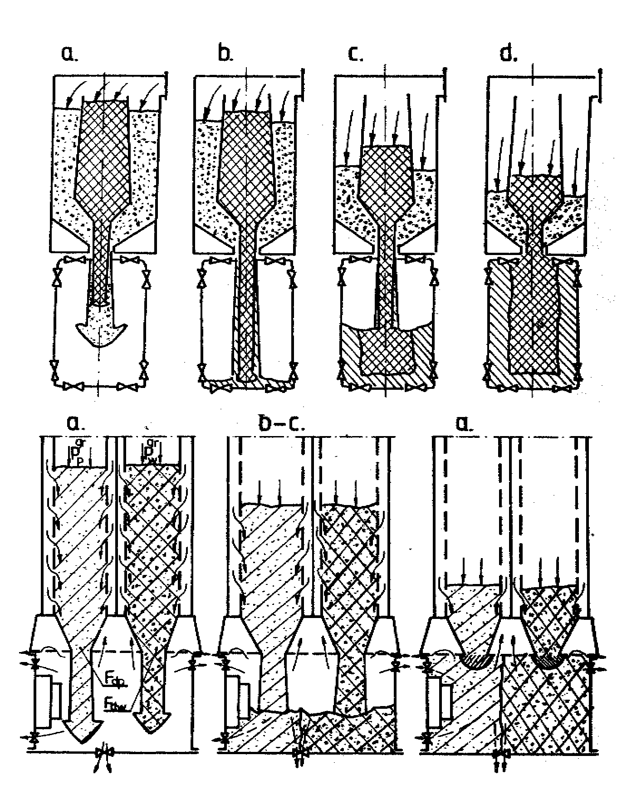
Rys. 1. Schemat faz zapełniania przestrzeni technologicznej przy wytwarzaniu dwuwarstwowych rdzeni i form: a) - faza wstępna, b-c) – faza właściwa procesu zapełniania, d) - faza końcowa.

Stosunek powierzchni otworów wylotowych wymagany dla wstrzelenia rdzenia o masie M_{c}, w którym założony udział obu warstw wynosi m_{p} /m_{w}= x jest równy

$\frac{f_{1p}}{f_{1w}}=\frac{q_{w}}{q_{p}}⋅x$ (4)

W przypadku otworów strzałowych o przekroju kołowym stosunek średnic wylotowych otrzymuje się po przekształceniu wzoru (4) do postaci

$\frac{d_{1p}}{d_{1w}}=\sqrt{\frac{q_{w}}{q_{p}}⋅x}$ (5)

- Realizacja ćwiczeń

Na warstwę przymodelową stosuje się jedną ze znanych mas rdzeniowych, stosowanych w technologii wstrzeliwania rdzeni. Może to być masa:
- utwardzana w następstwie suszenia, zawierające olej lub pokost lniany,
- utwardzana w podgrzewanych rdzennicach i stanowiące typowe masy do technologii hot-box,
- utwardzana w temperaturze otoczenia przez przedmuchiwanie CO₂, zawierające szkło wodne .
Masę wypełniającą sporządza się z piasku kwarcowego o większych ziarnach (np. sprowadzona wielkości ziarna d_{h} = 0,36 mm) i zmniejszonej od 50 do 75 procent zawartości tych samych spoiw, które używano do masy przeznaczonej na zewnętrzna warstwę rdzenia. W przypadku, gdy rdzenie wykonywane są z masy, zawierającej jako spoiwo olej lniany, masę wypełniającą może stanowić masa testowa z bentonitem. Stan zagęszczenia masy rdzeniowej ocenia się przez pomiar gęstości pozornej masy w próbkach wycinanych z rdzeni za pomocą cienkościennej sondy o polerowanych ściankach i średnicy wewnętrznej równej 30 mm. Przepuszczalność rdzeni w miejscu pobierania próbek jest określana metodą pośrednią, za pomocą pomiaru gęstości pozornej masy. Korzysta się przy tym z wykresów analogicznych do przedstawionego na rysunku 2, ujmujących zmianę przepuszczalności od gęstości pozornej masy danego rodzaju wstrzeliwanej do rdzennicy o wymiarach znormalizowanej próbki walcowej przy zmiennych parametrach prowadzenia procesu.

- Wyniki przykładowych badań

Dla prawidłowo dobranych warunków pracy strzelarki nie następuje wzajemne przenikanie poszczególnych rodzajów masy, a ich kontakt odbywa się wyłącznie na powierzchni zetknięcia powstałych warstw. Stwierdzono, ze najbardziej korzystny przebieg zapełniania rdzennicy masą jest wówczas, gdy stosunek otworu wewnętrznego d_{w} do zewnętrznego d_{z}, kończącego wylot z komory nabojowej, przyjmuje wartości od 0,5 do 0,7.
Na granicy zetknięcia warstw zaznacza się gwałtowna zmiana zagęszczenia i przepuszczalności. Można przykładowo podać, że wykonanie środkowej części rdzenia z masy bentonitowej "B" spowodowało średnio 2,5-krotne zwiększenie przepuszczalności w porównaniu do rdzenia jednolitego, wykonanego całkowicie z masy z olejem lnianym.
Mniejsza gęstość pozorna masy wypełniającej, uzyskiwana w danych warunkach realizacji procesu, dodatkowo zwiększa jej przepuszczalność. Masa wypełniająca sporządzona z tej samej osnowy, lecz zawierająca zmniejszoną zawartość spoiwa (25 do 30 procent zawartości całkowitej), zwiększa przepuszczalność warstwy środkowej o około 60 procent, a średnia przepuszczalność całego rdzenia rośnie od 30 do 50 procent, w porównaniu z rdzeniem wykonanym całkowicie z masy jednolitej. W tym przypadku procentowe zwiększenie przepuszczalności części środkowej rdzenia jest zbliżone do analogicznej zmiany przepuszczalności w próbce standardowej, wykonanej z masy o zmniejszonej zawartości spoiwa. Masa wypełniająca może stanowić 30-70 procent całkowitej masy rdzenia. Uzyskanie górnej wartości przedziału jest możliwe w przypadku rdzeni smukłych o kształtach prostych, które są wstrzeliwane przy optymalnym stosunku d_{w} /d_{p} = 0,66 ÷ 0,7.

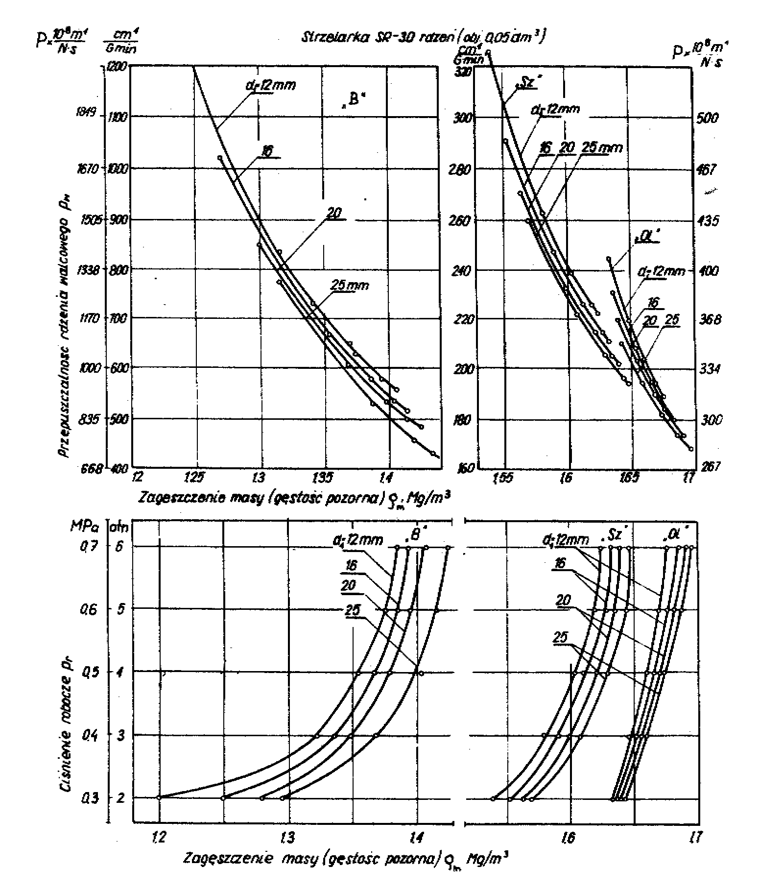
Rys. 2. Zależność przepuszczalności od gęstości pozornej próbki masy zagęszczonej przez jej wstrzelenie do rdzennicy o wymiarach próbki walcowej (o wymiarach φ50 × 50 mm), przy użyciu zmiennego ciśnienia wstrzeliwania.
Fig. 2. Dependence of the apparent density and corresponding permeability of sand specimen compacted by means of sand shooting into cylindrical core box (φ50 × 50 mm) using variable shooting pressure.

Podsumowanie

Użycie masy wypełniającej w procesie wykonywania rdzeni i form metodami dmuchowymi ma uzasadnienie technologiczne i ekonomiczne. Masa wypełniająca wykonana z gruboziarnistej osnowy i mniej wartościowych materiałów formierskich może mieć zmniejszoną zawartość materiału wiążącego co powoduje, że utworzona z niej warstwa rdzenia lub formy ma większą przepuszczalność. Jednoczesne zmniejszenie wytrzymałości tej warstwy, na skutek obniżenia zawartości spoiwa, ułatwia usuwanie rdzeni z odlewów.
W technologii dwuwarstwowych form i rdzeni bardziej korzystny przebieg zapełniania wnęk następuje wówczas gdy ich przekroje zmniejszają się od dołu w kierunku głowicy strzałowej. Zasada ta jest przeciwna do obowiązującej dla rdzeni jednolitych, dla których zaleca się zapełnianie wnęki od strony jej największego przekroju poprzecznego. W omawianej technologii nie zachodzi potrzeba istotnej, w stosunku do konwencjonalnej metody wstrzeliwania rdzeni, zmiany takich parametrów jak ciśnienie robocze, wartość i rozmieszenie odpowietrzeń oraz czas trwania procesu. Konstrukcja strzelarek, charakteryzująca się niezależnym systemem zasilania powietrzem wydzielonych części komory nabojowej, stwarza znaczne możliwości regulacji parametrów procesu.

LITERATURA

- Dańko J.: Manufacturing of Two-Layer Cores and Moulds by Means of Sand Shooting Method. Przegląd Odlewnictwa No 4, 1978, p. 86 - 89.
- Dańko J.: Główne i pomocnicze wielkości procesu wytwarzania rdzeni i form metodami dmuchowymi. Polska Akademia Nauk - Komitet Metalurgii. XII Konferencja Sprawozdawcza „METALURGIA’98”. 23 - 26.09. 1998, Krynica, s. 150 - 151.

